전기차 역사

# **주제** – 전기차

## **제목 – 전기차 유래**

최근 하이브리드, 전기, 수소연료전지 자동차 등장으로 소비자의 선택지가 다양해지고 있다. 아직까지 내연기관이 대세를 이루고 있지만, 강화되는 환경규제로 제조사는 친환경자동차 개발에 박차를 가하고, 정부기관 역시 보조금과 각종 혜택으로 친환경자동차 구입을 유도하는 추세다.

[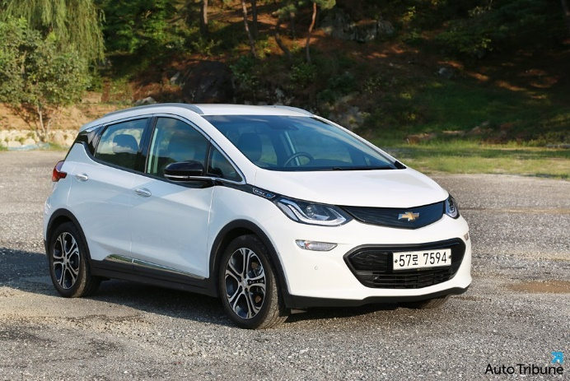](https://post.naver.com/viewer/postView.nhn?volumeNo=17868518&memberNo=3251907)

최근 주목받고 있는 전기자동차의 경우 오늘날 개발된 것이 아니라, 이미 100년도 훨씬 전에 개발됐다. 심지어 내연기관 자동차보다 빨리 개발됐고, 한때 시장을 장악했던 시절도 있다. 하지만 결국 시대의 흐름에 따라 내연기관에게 자리를 내어 줄 수밖에 없었다. 시장 흐름에 밀려 사라졌던 전기자동차의 역사는 과거 자동차 기술이 발전해 왔던 길을 돌아보면 쉽게 알 수 있다.

[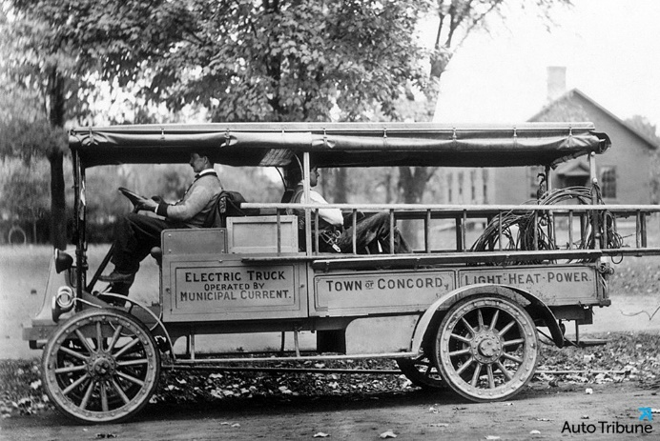](https://post.naver.com/viewer/postView.nhn?volumeNo=17868518&memberNo=3251907)

**전기자동차의 탄생 (1830년대 ~ 1910년대)**  
최초의 전기자동차는 1830년대에 최초로 개발됐다. 1865년에는 가스통 플란테가 축전지를 발명했고 이후 카밀 포레가 축전지 성능을 발전시켜 더 많은 에너지를 저장할 수 있게 됐다. 축전지 기술 개발과 발전을 통해 전기자동차는 성장 발판을 마련할 수 있었다. 이를 바탕으로 1886년 영국의 토마스 파커가 세계 최초로 전기자동차 상용화에 성공했다. 이는 가솔린엔진 자동차의 첫 판매보다 5년이나 앞선 기록이다.

[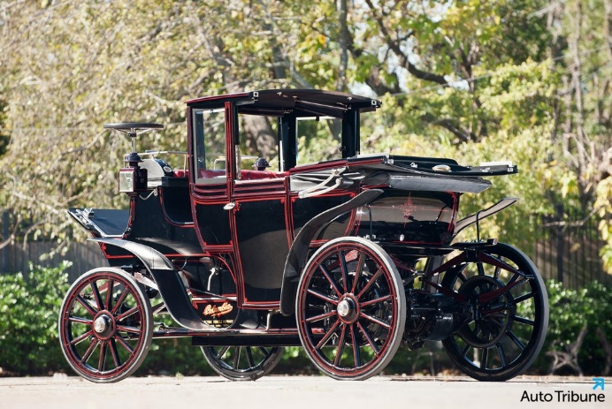](https://post.naver.com/viewer/postView.nhn?volumeNo=17868518&memberNo=3251907)

당시 전기자동차는 내연기관에 비해 소음, 진동, 냄새가 적었다. 게다가 시동을 위한 크랭크 핸들 조작과 운행 중 기어 조작이 필요 없어 편리했다. 덕분에 상류층과 여성들에게 많은 인기를 얻었다. 전기자동차는 많은 인기를 끌며 1900년 초까지 가장 많이 판매한 자동차가 됐다. 그중 콜롬비아 일렉트릭 런어바웃 모델은 1912년에 미국에서 가장 많이 팔린 자동차로 알려져 있다. 이처럼 1910년 초에는 전기자동차가 베스트셀링카로 선정될 만큼 많은 인기를 끌었다.

[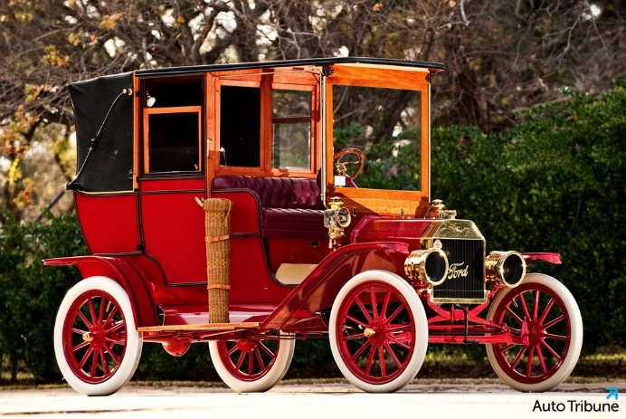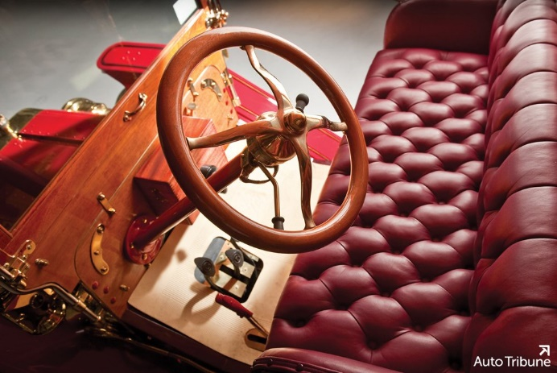](https://post.naver.com/viewer/postView.nhn?volumeNo=17868518&memberNo=3251907)

[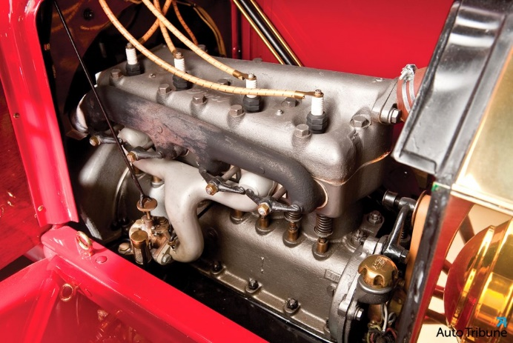](https://post.naver.com/viewer/postView.nhn?volumeNo=17868518&memberNo=3251907)

**내연기관의 역습 (1910년대~ 2000년대)**  
1908년 헨리 포드는 내연기관 자동차인 모델 T를 생산하기 시작했다. 컨베이어 벨트를 이용한 대량생산 체제 구축으로 가격을 낮출 수 있었다. 덕분에 1914년에는 일일 생산량 1,000대를 돌파할 수 있었다. 게다가 원유가 대량으로 발견되면서 값싼 동력원을 확보했다. 전기자동차는 무거운 배터리, 느린 충전시간을 단점으로 갖고 있었는데, 모델 T가 대량 양산되면서 이 모든 문제를 해결하게 됐다. 결국 가솔린 자동차의 입지에 밀려 1930년에는 전기자동차가 시장에서 사라지게 됐다. 이렇게 내연기관 자동차는 100년이 넘는 시간 동안 자동차 시장에서 왕좌 자리에 앉게 됐다.

[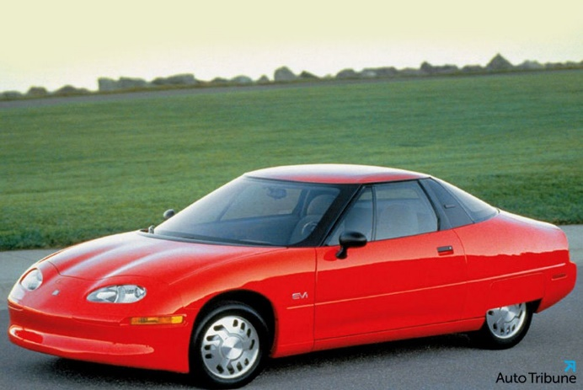](https://post.naver.com/viewer/postView.nhn?volumeNo=17868518&memberNo=3251907)

**전기 구동의 재등장 (1990년대~현재)**  
제조사들은 1990년대에 들어 강화된 배기가스 규제 및 고유가 문제로 인해 다시금 전기자동차 개발에 관심을 갖기 시작했다. 1996년 GM은 순수 전기차 EV1을 개발해서 임대 형식으로 공급하기 시작했다. 소비자들에게 인기를 얻기도 했지만, 수익성이 낮다는 이유로 금방 단종된 비운의 모델이 됐다.

[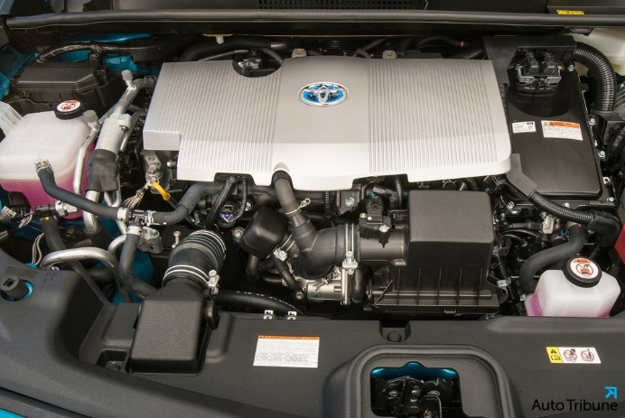](https://post.naver.com/viewer/postView.nhn?volumeNo=17868518&memberNo=3251907)

토요타는 내연기관 자동차의 장점을 살리면서 배기가스를 줄일 수 있는 하이브리드(내연기관+전기모터) 시스템을 도입했다. 이를 통해 연료 소모가 감소됐고 배기가스를 줄일 수 있었다. 하지만 복잡한 구조를 갖는 단점이 있었고 배기가스 배출을 완전히 피할 수 없었다.

[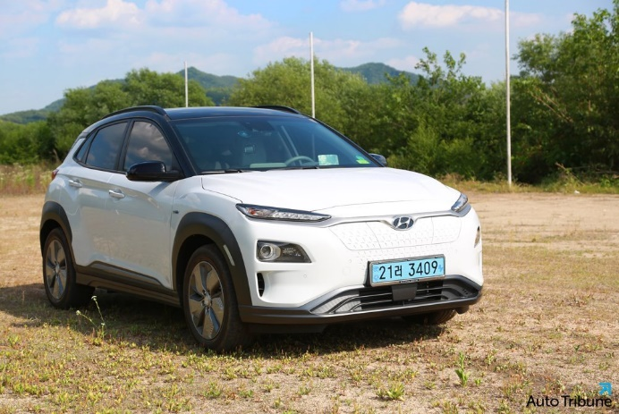](https://post.naver.com/viewer/postView.nhn?volumeNo=17868518&memberNo=3251907)

[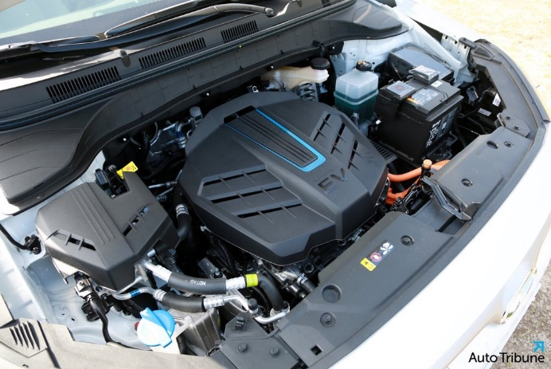](https://post.naver.com/viewer/postView.nhn?volumeNo=17868518&memberNo=3251907)

**전기자동차의 새 출발(2010년~현재)**  
최근에는 배터리 기술이 발전하면서 다시 전기자동차가 등장하고 있다. 테슬라 모델S, GM 볼트EV, 현대자동차 코나 일렉트릭 등 전기자동차 모델도 다양화됐다. 모델S와 코나 일렉트릭의 경우 1회 충전 시 400km 이상 주행 가능할 정도로 기술 성숙도가 올라왔다. 배터리 기술은 현재도 지속적으로 발전하고 있고, 정부에서도 구입 보조금 지급 등 활성화를 위해 다양한 정책을 펼치고 있다. 덕분에 최근 전기자동차 시장이 크게 활성화되고 있다.

[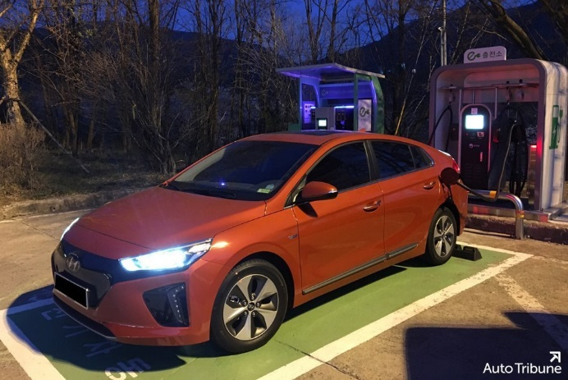](https://post.naver.com/viewer/postView.nhn?volumeNo=17868518&memberNo=3251907)

이로써 과거 내연기관 자동차가 기술 발전을 통해 전기자동차 시장을 장악했듯이 전기자동차 또한 시장에서 존재감을 드러낼 수 있을 것으로 전망된다. 그렇지만 앞으로도 급속 성장하기는 쉽지 않을 것으로 예상된다. 고가의 배터리로 인한 높은 차량 가격 및 긴 충전 시간, 인프라 부족 등 해결해야 할 과제가 남아있기 때문이다.

출처 : <https://post.naver.com/viewer/postView.nhn?volumeNo=17868518&memberNo=3251907>